Территория Марксовского муниципального района заключается в границах, закрепленных действующим

АДМИНИСТРАТИВНО – ТЕРРИТОРИАЛЬНОЕ ДЕЛЕНИЕ
МАРКСОВСКОГО МУНИЦИПАЛЬНОГО РАЙОНА

административно-территориальным делением, является неотъемлемой частью Саратовской области.
В соответствии с Законом Саратовской области от 27 декабря 2004 года № 97-ЗСО «О муниципальных образованиях, входящих в состав Марксовского муниципального района» в состав Марксовского муниципального района входят:
- Муниципальное образование город Маркс - со статусом городского поселения.
- Зоркинское муниципальное образование - со статусом сельского поселения. В состав образования входят: с. Зоркино, с. Васильевка, с. Волково, с. Воротаевка, с. Георгиевка, с. Золотовка, п. Колос, с. Михайловка, с. Новая жизнь, с. Семеновка, п. Сухой, с. Ястребовка.
- Кировское муниципальное образование - со статусом сельского поселения. В состав образования входят: с. Кировское, п. Водопьяновка, с. Калининское, с. Полековское, с. Пугачевка, с. Степное, с. Фурманово.
- Липовское муниципальное образование - со статусом сельского поселения. В состав образования входят: с. Липовка, с. Бобово, с. Вознесенка, с. Заря, с. Ильичевка, п. им. Тельмана, с. Красная Звезда, п. Солнечный,с. Чкаловка, с. Яблоня.
- Осиновское муниципальное образование - со статусом сельского поселения. В состав образования входят: п. Осиновский, с. Березовка, с. Бородаевка, с. Каменка, с. Новосельское, с. Филипповка, п. Чапаевка.
- Подлесновское муниципальное образование - со статусом сельского поселения. В состав образования входят: с. Подлесное, с. Александровка, с. Баскатовка, с. Буерак, п. Звезда, с. Караман, п. Кривовское, с. Орловское, с. Павловка, с. Рязановка, с. Сосновка.
- Приволжское муниципальное образование - со статусом сельского поселения. В состав образования входят: с. Приволжское, с. Андреевка, с. Бобровка, п. Восток, с. Звонаревка, с. Красная Поляна, с. Луговское, с. Павловка, с. Раскатово, с. Фурмановка.
Марксовский район по своему организационно-правовому статусу является муниципальным образованием, созданным в соответствии с волеизъявлением жителей города Маркса и сел, входящих в Марксовский район в результате референдума от 22 декабря 1996 года.

ПОЛИТИЧЕСКОЕ УСТРОЙСТВО
Муниципальное образование включает в себя одно городское поселение и шесть сельских.
Во всех муниципальных образованиях сформированы законодательные и исполнительные органы местного самоуправления, в соответствии с Законом Саратовской области «О местном самоуправлении в Саратовской области» и Уставами Марксовского муниципального района, городского и сельских поселений.
Устав Марксовского района принят на референдуме 22 декабря 1996 года. Собранием муниципального района в него неоднократно вносились изменения и дополнения.

В соответствии с Федеральным законом «Об общих принципах местного самоуправления в Российской Федерации» № 131-ФЗ от 06.10.2003 года и Законом Саратовской области от 27.09.2005 года «О порядке решения вопросов местного значения поселений на территории Саратовской области в 2007году» на органы местного самоуправления возложены определенные полномочия по управлению поселениями. Структура, порядок организации и деятельности администраций муниципальных образований определяются решениями соответствующих Советов депутатов. Полномочия органов местного самоуправления Марксовского муниципального района распространяются на городские, сельские и межселенные территории, земли сельскохозяйственных и промышленных предприятий в пределах прав, закрепленных действующим законодательством Российской Федерации и Саратовской области.

Административным центром Марксовского муниципального района является город Маркс.

ТЕРРИТОРИАЛЬНО-ГЕОГРАФИЧЕСКОЕ ПОЛОЖЕНИЕ
МУНИЦИПАЛЬНОГО ОБРАЗОВАНИЯ
Истоки Марксовского района относятся к XVIII столетию, когда по Указу императрицы Екатерины II на берегу реки Волги стали селиться немцы, голландцы, австрийцы. В 1765 году основан город Екатериненштадт. Исконным занятием населения было земледелие - выращивание зерна, табака, картофеля и переработка сельхозпродукции.
Развивались промыслы, ремесла, торговля. К концу XIX века зародилось промышленное производство. Начали работать фабрики по производству сельхозорудий, табачная и шерстеваляльные; кирпичный, кожевенный, лесопильный заводы.
В городе было четыре церкви, Центральное училище, банк, построена больница, несколько школ, в том числе и музыкальная, создана типография, открылись два театра и т. д.
Дата образования района в настоящих границах - март 1918 г. Марксовским район стал называться в конце 41 - начале 42 гг.
Город и район получили свое развитие во время существования Автономной немецкой республики. Тяжелым испытанием для населения были годы Великой Отечественной войны, период восстановления народного хозяйства. Более значительное развитие город и район получил в 70-е годы, в годы широкого развития строительства мелиоративных систем, создания крупных хозяйств на орошаемых землях. В настоящее время Марксовский район представляет собой крупный промышленный и аграрный комплекс.
- Марксовский район расположен в левобережной зоне Среднего Поволжья, граничит с районами: Вольским, Советским, Энгельсским, Балаковским, Ершовским, Федоровским.
- Площадь района в административных границах составляет 2910 км².
- Количество сел – 57
- Расстояние от районного центра до г. Саратова - 60 км.

Землепользование Марксовского района относится к северной подзоне сухих степей Заволжья. Почвообразовательный процесс протекает по степному типу с образованием темно-каштановых почв. На территории района выделены следующие систематические группы почв:

ПОЧВЕННО-КЛИМАТИЧЕСКАЯ ХАРАКТЕРИСТИКА

- Темно - каштановые террасовые почвы различного механического состава.
- Лугово-каштановые почвы, имеющие преимущественно комплексное распространение.
- Лугово-лиманные почвы, залегающие в комплексе с темно-каштановыми террасовыми почвами
- Пойменные влажно-луговые слоистые почвы.
- Солонцы каштановые, имеющие комплексное распространение с темно-каштановыми террасовыми почвами.
- Иловато-болотные и лугово-болотные почвы степей.
7. Комплекс смытых и намытых почв балок, а также обнажения почвообразующих пород.
Средняя годовая температура по многолетним данным составляет 5.3 - 5.7 градусов. Средняя температура самого холодного месяца (февраль) – 6,6 град., самого жаркого (июля) +25,2 град. Температура ниже нуля отмечается с ноября по апрель. Переход от холода к теплу в весенний период очень быстрый, что вызывает необходимость завершения весенне-полевых работ в предельно сжатые сроки. Возобновление вегетации озимых культур и многолетних трав связано с устойчивым переходом среднесуточной температуры + 5 град. С. Начало вегетации отмечается 13-14 апреля и длится 155 - 175 дней до 29 сентября - 1 октября.
Термические ресурсы превышают потребность в тепле всех зерновых культур - сумма активных температур (свыше 10 град. С) составляет 2800-2900 градусов С., средняя продолжительность безморозного периода 157-163 дня.

Наступление первого заморозка в среднем отмечается 20-25 октября, последнего - 25 марта – 1 апреля. Однако, в отдельные годы последние весенние заморозки возможны до конца мая, а ранние - осенние в первой декаде сентября, оттаивание в начале апреля; глубина промерзания почвы в декабре - 17 см., в январе - 21 см., в феврале - 47 см., марте – 40 см. Наступление мягкопластичного состояния почвы (спелость) в среднем отмечается 6 апреля.

Среднегодовое количество осадков 495-500 мм, но годовые суммы осадков подвержены резким колебаниям.

На теплый период приходится большая часть осадков –320-325, из них: 219 мм выпадает в период с температурой выше 10 градусов.
Летом осадки имеют характер ливней, слабо впитывающихся в почву. Кроме того, высокие летние температуры и падение относительной влажности воздуха в дневные часы до 38-40% способствуют непроизвольному расходованию почвенной влаги.

ЛЕСНЫЕ РЕСУРСЫ

Площадь лесных угодий составляет 9900 га.

ВОДНЫЕ РЕСУРСЫ

Площадь водных угодий составляет 14300 га.

РАЗДЕЛ I. ПРИРОДНАЯ СРЕДА И РЕСУРСЫ

Структура распределения земельной площади

Показатели | тыс. га
Общая площадь земель, из нее: | 290,8
1. Площадь с/х угодий – всего | 251,1
в том числе:
пашня | 195,3
из нее посевная площадь | 118,4
многолетние насаждения | 0,8
сенокосы | 3,5
пастбища | 43,5
2. Площадь лесов | 9,9
3. Земли водного фонда | 14,3
Из общей площади земель на 01.01.14г. – 290 800,00га:
- в собственности граждан – 130 084,90 га;
-в государственной собственности – 107 570,0 га;
- в муниципальной собственности – 31 083,91 га;
- в собственности юридических лиц – 22 060,30 га.

Основные показатели окружающей среды
Показатели | Ед. измерения | На 01.01.2014 г
Площадь экологически опасных территорий | м² | 200000,0
Валовой выброс загрязняющих веществ в атмосферу, всего в т. ч. | тыс. т в год | 6,1
от стационарных источников | тыс. т в год | 0,6
от передвижных источников (автотранспорта) | тыс. т в год | 5,5
Объем сброса сточных вод, всего | млн. м³ | 1,4
в т. ч. в поверхностные водоемы | млн. м³ | 0,97

Предприятия, представляющие угрозу окружающей среде.
Наименование | Место расположения
На водные объекты: ООО «Водоканал» | г. Маркс
На атмосферный воздух: МУП «Тепловые сети»,  ОАО «Волгодизельаппарат» | г. Маркс
На земельные ресурсы: полигон и свалки ТБО | г. Маркс, с. Зоркино, с. Подлесное

Основные демографические показатели

РАЗДЕЛ II. НАСЕЛЕНИЕ, УРОВЕНЬ И КАЧЕСТВО ЖИЗНИ

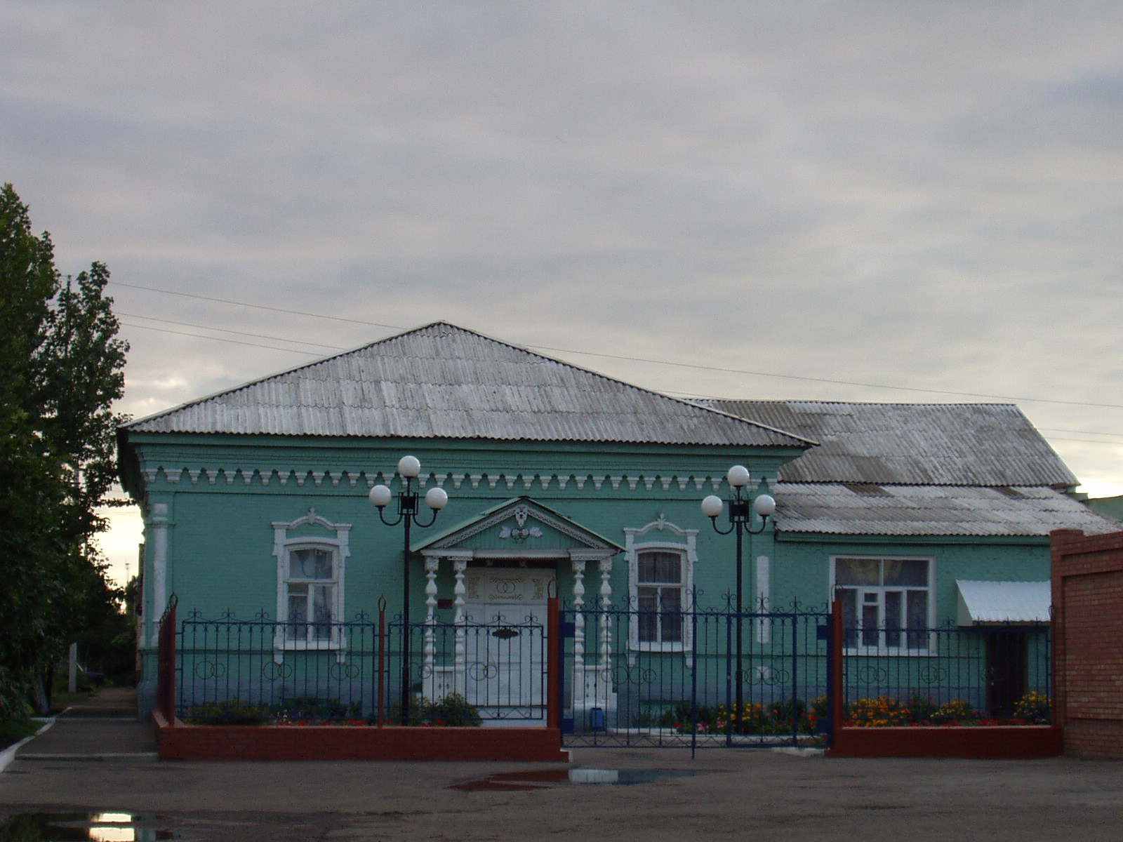
 |  | Показатели | На 01.01.2014 г.
 |  | Численность постоянного населения (тыс. чел.), в том числе | 64,0
 |  | городского, тыс. чел. | 31,9
 |  | сельского, тыс. чел. | 32,1
 |  | Плотность населения, чел/кв. км | 22,0
 |  | Численность пенсионеров, состоящих на учете в органах соц. обеспечения (чел.) – всего | 18 036
 |  | в т.ч. – работающих пенсионеров, чел. | 5 429
 |  | - пенсионеров труда, чел. | 16 665
 |  | из них - по старости, чел. | 14 735
 | - по инвалидности, чел. |  | 837
 | - по случаю потери кормильца, чел. |  | 1 093
 | - пенсионеры - военнослужащие и члены их семей, чел. |  | 63
 | из них - по инвалидности, чел. |  | 14
 | - по случаю потери кормильца, чел. |  | 2
 | - чернобыльцы, чел. |  | 30
 | Пенсионеры, получающие социальные пенсии, чел. |  | 1 308
 | Средний размер назначенных месячных пенсий, руб. |  | 8 353 руб.91 коп.

Основные демографические показатели
Показатели | На 01.01.2014 г.
Число родившихся | 768
Число умерших | 874
Естественный прирост (убыль) населения | -106
Количество зарегистрированных браков | 536
Количество зарегистрированных разводов | 346
Средняя продолжительность жизни населения, в целом по району (число лет): | 67,4
-мужчин | 60,3
- женщин | 73,1

Социальная защита населения
Показатели | На  01.01.13г | На  01.01.14г | 01.01.2014 в % к соотв.  периоду  2013 г.
Численность граждан, получателей государственных ежемесячных пособий на ребенка, чел. | 3723 | 4722 | 126,8
Численность детей, на которых выплачивалось государственное ежемесячное пособие на ребенка (до 16-18 лет), чел. | 5483 | 6815 | 124,3
Участники ВОВ, принимавшие участие в боевых действиях, чел | 72 | 65 | 90,3
Труженики тыла, чел | 752 | 645 | 85,8
Ветераны боевых действий на территории СССР и территории других государств, чел | 569 | 580 | 101,9
Члены семей погибших (умерших) инвалидов войны, участников ВОВ и ветеранов боевых действий, чел. | 301 | 263 | 87,4
Ветераны военной службы, чел. | 88 | 93 | 105,7
Ветераны труда (включая ВТСО), чел. | 8030 | 7879 | 98,1
из них труженики тыла, чел | 720 | 617 | 85,7
ФЗ «О реабилитации жертв политических репрессий», чел. | 333 | 340 | 102,1
в том числе реабилитированные граждане, чел | 332 | 339 | 102,1
ФЗ «О социальной защите граждан, подвергшихся воздействию радиации вследствие катастрофы на Чернобыльской АЭС» (включая граждан по другим ФЗ, приравненных к ним), чел. | 96 | 97 | 101,0

Показатели | На  01.01.13 г |  | На  01.01.14 г |  | 2014 г. в % к 2013 г.
в том числе ликвидаторы (включая ликвидаторов по другим ФЗ, приравненных к ним), чел. | 43 |  | 40 |  | 93,0
Указ Президента РФ «О предоставлении льгот бывшим несовершеннолетним узникам концлагерей, гетто и других мест принудительного содержания, созданных фашистами и их союзниками в период второй мировой войны», чел | 14 |  | 11 |  | 78,6
Инвалиды вследствие трудового увечья и профзаболевания, чел. | 41 |  | 34 |  | 82,9
Инвалиды вследствие общего заболевания, чел | 2637 |  | 2659 |  | 100,8
Инвалиды с детства (старше 18 лет), чел | 452 |  | 459 |  | 101,5
«ребенок-инвалид» (до 18 лет, включая сирот), чел | 355 |  | 341 |  | 96,1
Инвалиды ВОВ, инвалиды боевых действий (включая приравненных к ним), чел | 24 |  | 22 |  | 91,7
Участники ВОВ с группой инвалидности, чел | 54 |  | 48 |  | 88,9
Участники ВОВ, проходившие военную службу в годы войны в частях, не входящих в действующую армию, чел | 18 |  | 16 |  | 88,9
Инвалиды вследствие заболеваний, полученных в период прохождения военной службы, чел. | 24 |  | 27 |  | 112,5
Инвалиды вследствие радиационного воздействия, чел. | 15 |  | 13 |  | 86,7
Выдано автомобилей, ед. | - |  | - |  | -
Выдано санаторно-курортных путевок ветеранам войны и труда и инвалидам, ед. | 115 |  | 122 |  | 106,1
Выдано путевок детям, нуждающимся в особой заботе государства, ед. | 355 |  | 378 |  | 106,5
Показатели |  | На  01.01.13 г |  | На  01.01.14 г |  | 2014 г в % 2013 г
Численность семей с несовершеннолетними детьми, ед. |  | 10 206 |  | 8032 |  | 78,7
в них детей, чел. |  | 11634 |  | 11632 |  | 99,98
Численность многодетных семей с несовершеннолетними детьми, ед. |  | 573 |  | 620 |  | 108,2
в них детей, чел. |  | 1859 |  | 2006 |  | 107,9
из числа многодетных семей: с 3 детьми |  | 475 |  | 515 |  | 108,4
с 4 детьми |  | 70 |  | 79 |  | 112,9
с 5 детьми |  | 19 |  | 17 |  | 89,4
с 6 детьми |  | 5 |  | 4 |  | 80,0
с 7 детьми |  | 3 |  | 4 |  | 133,3
с 8 детьми |  | 1 |  | 1 |  | 100,0
Численность неполных семей с несовершеннолетними детьми (включая разведенных, вдовствующих и др.), ед. |  | 1428 |  | 1428 |  | 100,0
в них детей, чел. |  | 1543 |  | 1543 |  | 100,0
из числа неполных семей с детьми:
- матери-одиночки, чел. |  | 800 |  | 1011 |  | 126,4
-в том числе несовершеннолетние, чел. |  | 2 |  | 2 |  | 100,0
- отцы, воспитывающие несовершеннолетних детей без участия супруги |  | 61 |  | 61 |  | 100,0
Численность семей с несовершеннолетними детьми- инвалидами, ед. |  | 169 |  | 171 |  | 101,2
в них детей- инвалидов, чел. |  | 171 |  | 173 |  | 101,2
из них семей с детьми- инвалидами, количество семей с двумя и более детьми- инвалидами, ед. |  | 2 |  | 2 |  | 100,0
Численность опекунских семей с несовершеннолетними детьми, ед. |  | 200 |  | 152 |  | 76,0
в них опекаемых детей, чел. |  | 240 |  | 208 |  | 86,7

Средняя заработная плата по видам экономической деятельности
Среднемесячная заработная плата по крупным и средним предприятиям на 01.01.14 г. по сравнению с соответствующим периодом прошлого года возросла на 13,8% и составила – 14831,9.; на 9,3 % увеличилась зарплата в сельском хозяйстве; в образовании на 22.8 %; в здравоохранении – на 14,8 %; на 9,7 % увеличилась зарплата на обрабатывающих производствах; на 6,4 % увеличилась зарплата по транспорту и связи; на 14,7 % увеличилась зарплата по производству и распределению тепла и газа.

Численность учебных заведений и детских дошкольных учреждений

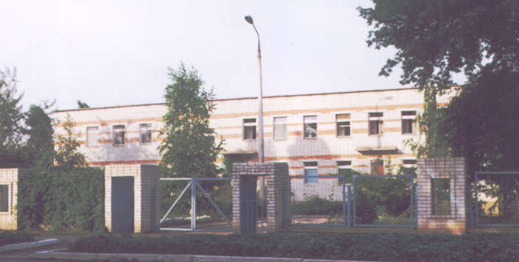
Показатели | на 01.01.14 г.
Детские дошкольные учреждения всех ведомств, всего, в т.ч. | 28
- город | 8
- сельская местность | 20
Общеобразовательные школы, всего, в т.ч. | 31
- город | 5
- сельская местность | 26
из них дневные общеобразовательные школы | 31
Школы для детей с дефектом умственного и физического развития | -
Средние специальные учебные заведения | 5
Высшие учебные заведения (филиалы) | 1
Высшие учебные заведения (представительства) | 2

Количество кружков и спортивных секций - 498, с числом занятых в них детей – 3093

Социальные показатели детских дошкольных учреждений и школ

Показатели | Единица измерения | на  01.01.2013г. | на 01.01.2014г. | 01.01.2014 в % к 01.01.2013
Охвачено детей дошкольными учреждениями | % | 67 | 72,4 | -
Привлечено в детские дошкольные учреждения, детей, в т.ч. | чел. | 348 | 830 | 238,5
- детей из социально незащищенных семей | чел. | 181 | 357 | 197,2
Число детей, обучающихся во вторую смену | чел. | 161 | 17 | 10,6
Число детей, получающих школьное питание | чел. | 5966 | 5725 | 96,0
Охвачено детей, школьным питанием, в % от числа школьников | % | 98 | 98 | -

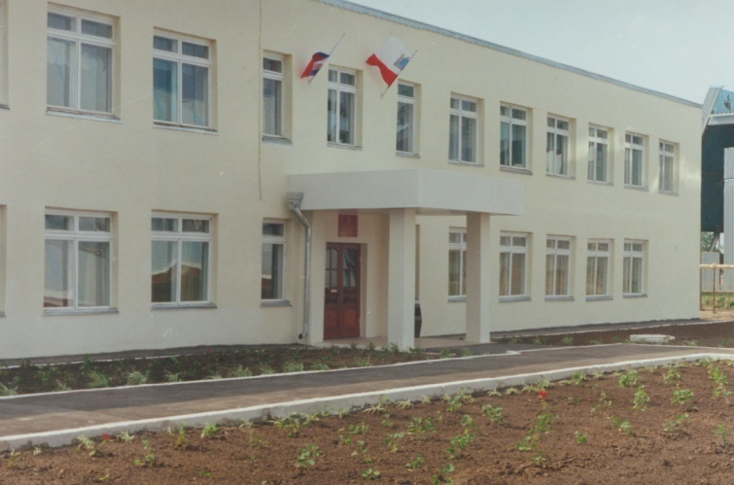
На территории Марксовского муниципального района открыт Марксовский филиал ФГОУ ВПО «Российского экономического университета им. Г.В. Плеханова». Обучение в Марксовском филиале проводится по двум специальностям: «Бухгалтерский учет, анализ и аудит» (три формы обучения: дневная, заочная, ускоренная), «Экономика предприятий и организаций» (дневная форма обучения) по системе бакалавриат.
На дневной (очной) форме обучения обучаются 201 студентов, 139 студентов на заочной форме обучения.

Действует 2 представительства высших учебных заведений:
- «Современная гуманитарная академия» г. Москва;
- «Саратовский государственный аграрный университет им. Н.И. Вавилова».

Численность учащихся и студентов ВУЗов и СПУЗов г. Саратова
(выпускников г. Маркса и Марксовского района)

Год выпуска из  образовательного  учреждения | Курс обучения
 | Y курс | IY курс | III курс | II курс | I курс
 | 2009 | 2010 | 2011 | 2012 | 2013
Выпускников - всего  город  село | 420  229  191 | 363  205  158 | 339  206  133 | 225  104  121 | 287  163  124
Поступили в ВУЗы | 258 | 236 | 217 | 149 | 223
Поступили в СПУЗы | 93 | 58 | 57 | 46 | 48

Численность учащихся общеобразовательных учебных заведений
Показатели | На  01.01.13 г. | На  01.01.14 г. | 01.01.2014 г в % к 01.01.2013 г
В общеобразовательных школах | 6105 | 5905 | 96,7
в том числе:
в дневных общеобразовательных школах, в т.ч. | 6045 | 5869 | 97,1
город | 2900 | 2915 | 100,5
сельская местность | 3145 | 2954 | 93,9
Охвачено детей мероприятиями отдыха и оздоровления в летний период, в % от общей численности детей и подростков | 72 | 75 | -
Охвачено детей мероприятиями отдыха и оздоровления в летний период, чел. | 4385 | 4427 | 109,5
Сумма на мероприятия по отдыху и оздоровлению в летний период, тыс. руб. | 1488,2 | 1713,0 | 115,1
Численность учителей | 679 | 566 | 83,4
Численность учащихся студентов и преподавателей специализированных учебных заведений
Показатели | На  01.01.13г. | На 01.01.14г. | 01.01.2014 г. в % к 01.01.2013 г.
Численность студентов в средних специальных учебных заведениях и в профессиональных училищах | 2074 | 1911 | 92,1
Численность преподавателей | 163 | 152 | 93,3

Количество домов-интернатов, детских домов, домов ребенка и число мест в них
Показатели | Ед. измерения | На 01.01.14 г.
Дома-интернаты для престарелых и инвалидов | ед. | 1
Число мест в домах-интернатах | ед. | 160
Численность проживающих в домах-интернатах престарелых и взрослых инвалидов | чел. | 153
ГУ «Марксовский центр социальной помощи семье и детям «Семья» | чел. | 1
Численность детей | чел. | 15
Дома ребенка | ед. | 1
Численность детей в них | чел. | 55

Обеспеченность школами и дошкольными учреждениями
Показатели | Ед. изм. | На 01.01.14 г.
Численность детей в возрасте от 1 до 6 лет | чел. | 3808
Число мест в дошкольных учреждениях, мест – всего | ед. | 2910
Численность детей в детских дошкольных учреждениях | чел. | 2758
в т.ч. город | чел. | 1501
сельская местность | чел. | 1257
Обеспеченность местами детей, находящихся в постоянных дошкольных учреждениях (в расчете на 100 мест) | % | 95
Численность детей в расчете на одного воспитателя | чел. | 12

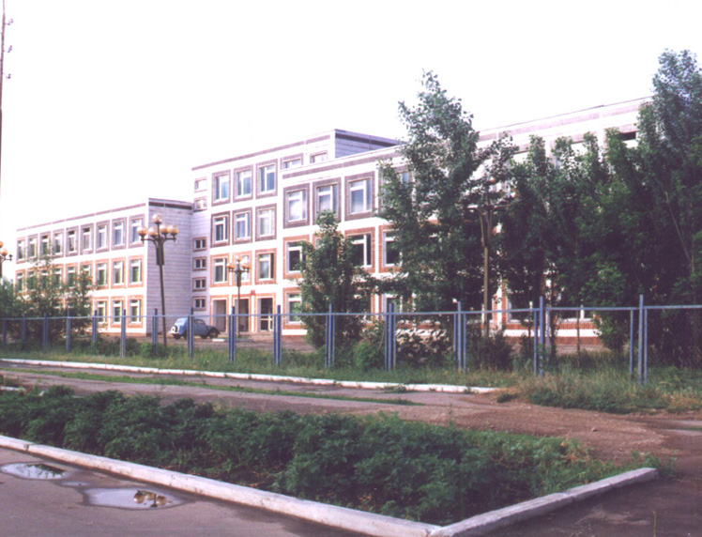

Культурно-просветительские учреждения
Показатели |  | Ед. измерения | На 01.01.14г.
Число библиотек |  | ед. | 36
Книжный фонд в библиотеках |  | ед. | 306126
Число учреждений культурно-досугового типа |  | ед. | 37
Количество мест в клубных учреждениях, мест |  | ед. | 7800
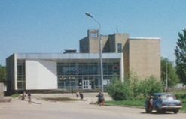 | - проведено концертов и развлекательных программ | ед. | 4326
 | Кол-во музеев и постоянных выставок | ед. | 1/7
 | Число посещений музеев | чел | 15789
 | Кол-во парков культуры и  отдыха | ед. | 1
 | Количество кинотеатров | ед. | -
 | Количество кино  и видеоустановок | ед. | 1
 | -посетило киносеансов | чел. | 1600

В школах искусств дополнительное образование получают 800 детей: на отделениях хореографии – 197, фортепианном – 155, народных инструментов – 143, духовых и ударных инструментах – 28, художественном – 135, декоративно-прикладного искусства – 46, струнных инструментов – 33, прочие - 42.

Здравоохранение
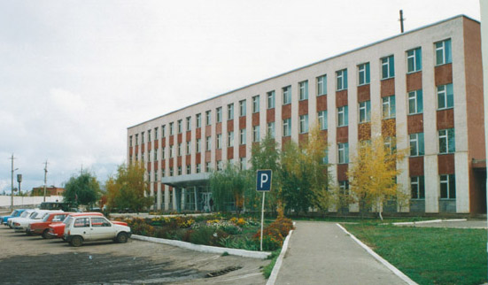
Основные показатели здравоохранения

 | Показатели | Ед. изм. | На 01.01.14г
 | Кол-во больниц и лечебных стационаров по факту | ед. | 1
 | Обеспеченность населения больничными койками по факту | коек на 10 тыс. чел. | 37,9
 | Кол-во амбулаторно-поликлинических учреждений | ед. | 4
 | их мощность по факту | посещ. в смену | 1340
 | Количество фельдшерско-акушерских пунктов | ед. | 35
 | Их мощность по факту | посещ. в смену | 121,8
 | Обеспеченность населения амбулаторно-поликлиническими участками | посещ. в смену | 156,9
по факту |  | на 10 тыс. чел. | 15,7
Численность врачей всех специальностей |  | чел. | 99
Обеспеченность врачами |  | на 10 тыс. чел. | 15,4
Численность среднего медицинского персонала |  | чел. | 377
Обеспеченность населения средним медицинским персоналом |  | на 10 тыс. чел. | 58,5

Показатели здравоохранения
Показатели | Ед.  измерения | На 01.01.13г. | На 01.01.14г. | 01.01.2014 г в % к  01.01.2013 г
Младенческая смертность на 1000 населения | усл. ед. | 8,9 | 7,2 | -
Коэффициент младенческой смертности (на сто тысяч новорожденных) | усл. ед. | 0,09 | 0,07 | -
Заболеваемость наркоманией, на 100 тыс. населения | усл. ед. | 7,7 | 4,6 | 59,7
Заболеваемость ВИЧ-инфекцией, на 100 тыс. населения | усл. ед. | 12,0 | 28,0 | в 2,3 раза
Заболеваемость туберкулезом, на 100 тыс. населения | усл. ед. | 56,0 | 67,0 | 119,6
Онкологическая заболеваемость, на 100 тыс. населения | усл. ед. | 342,2 | 330,5 | 96,6
Заболеваемость сифилисом, на 100 тыс. населения | усл. ед. | 30,0 | 26,0 | 115,3

Структура жилищного фонда района, тыс. кв. м.
Показатели (по данным Марксовского филиала ГУП «Сартехинвентаризация») | Ед. измер. | На 01.01.14 г.
Весь жилой фонд: | тыс. кв. м. | 1620,8
городской жилищный фонд | тыс. кв. м. | 736,3
сельский жилищный фонд |  | 884,5
Частный жилищный фонд |  | 1450,8
Государственный жилищный фонд (ведомственный) |  | 14,3
Муниципальный жилищный фонд |  | 156,4
Характеристика жилищного фонда района
Показатели (по данным Марксовского филиала ГУП «Сартехинвентаризация») | Ед. измер. | На 01.01.14 г
Жилищный фонд | тыс. кв. м. | 1620,8
Ветхий жилой фонд | тыс. кв. м. | 57,9
Благоустройство жилищного фонда (общая площадь):
- водопроводом |  | 1265,1
- канализацией |  | 1254,6
- центральным отоплением (АГВ) |  | 952,2
- ванными (душем) |  | 1173,0
- газом |  | 1555,1
- горячим водоснабжением |  | 1170,8

Основные экономические показатели коммунального хозяйства
Благоустройство территории района
Показатели | Ед. измерения | на 01.01.2014 г.
Общая протяженность дорог | км | 897,17
в том числе с твердым покрытием | км | 403,37
Теплоснабжение
Показатели | Ед. измерения | на 01.01.2014 г
Мощность котельных | Гкал/час | 139,54
Количество котельных | шт. | 54
Отпущено тепла населению | тыс. Гкал. | 89,888
Произведено тепла | тыс. Гкал. | 156,84
Протяженность тепловых сетей | км. | 43,097
Водоснабжение и канализация
Показатели | Ед. измерения | на 01.01.2014 г
Установленная мощность водопроводов | тыс. куб. м/сутки | 12,3
Одиночное протяжение уличной сети | км | 70
Мощность очистных сооружений – всего: | тыс. куб.м. в год | 6
Подано воды в сеть | тыс. куб.м. | 1551,4
Отпущено воды всем потребителям | тыс. куб.м. | 1211,7
в том числе населению | тыс. куб.м. | 927,2
Коммунально-бытовое водопотребление на жителя | литр/ сутки | 100
Пропущено сточных вод через очистные сооружения (без ливневок) | тыс. куб.м. | 816,6

Электроснабжение

Показатели | ед. изм. | На 01.01.14 г.
Потребность в электроэнергии | млн. кВт/ч. | 158,525
Потреблено электроэнергии | млн. кВт/ч. | 169,621
Показатели | ед. изм. | На 01.01.14 г.
Протяженность воздушных и кабельных сетей ВЛ/КЛ | км | 231

Газоснабжение
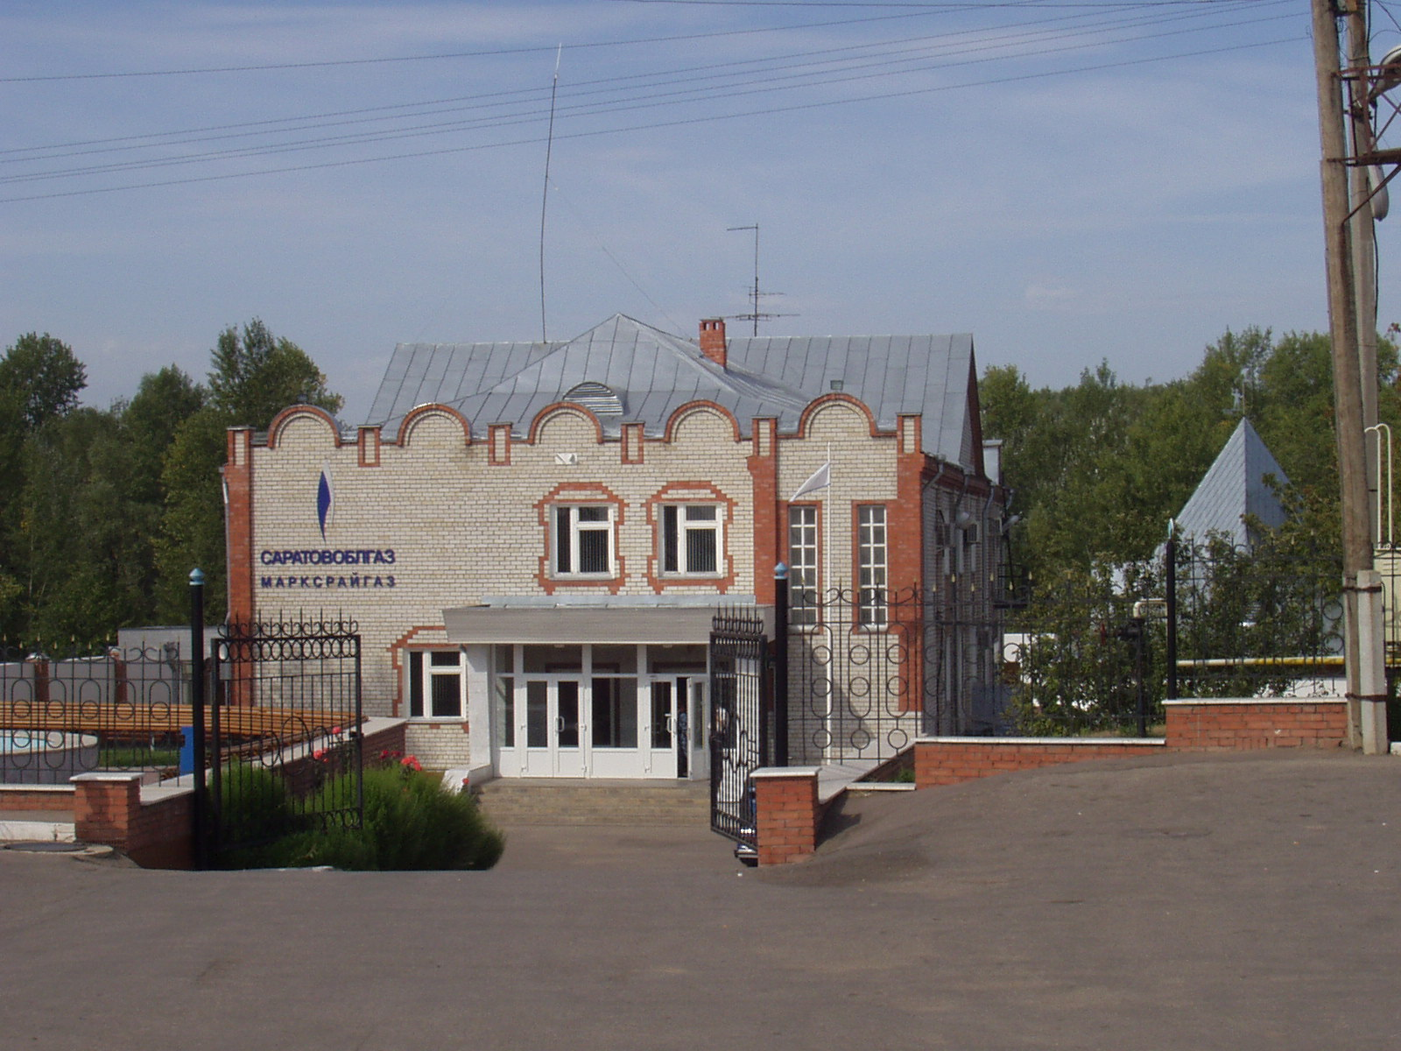
Показатели | Ед.  измерения | на  01.01.2014 г.
Протяженность сети | км | 915,58
Число газифицированных квартир (домов) | ед. | 23570
- сетевым газом | ед. | 23570
Отпущено потребителям - всего | млн. куб. м | 80,9
В т.ч.: юридическим лицам | млн. куб. м | 35,4
населению | млн. куб. м | 45,5

Развитие физкультуры и спорта

Показатели | Ед. измерения | 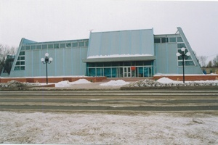  На 01.01.14 г
Спортивных школ | ед. | 3
из них специализированных | ед. | 3
Количество занимающихся в них | чел | 3302
Количество секций  в них занимающихся | ед.  чел | 11  520
Стадионов | ед. | 1
Плавательных бассейнов | ед. | 1
Спортивных залов | ед. | 39
Уровень обеспеченности населения | на 1 тыс. жит.
- по спортивным залам % |  | 85
- по плавательным бассейнам % |  | 6
Лагеря, детские загородные | ед. | 1

В рядах Российской Армии на 01.01.2014 г. проходят службу 200 человек.

Правопорядок
Показатели | На 01.01.14 г.
Кол-во совершенных преступлений | 506
в т.ч. тяжких | 92
Средняя раскрываемость преступлений, % | 72,7

Показатели | На 01.01.14 г.
Районные газеты | 1
Общий тираж газет, экз. | 415405
Типографии | 1
Профинансировано из средств местного бюджета, тыс. руб. | 1046,321

Численность безработных

РАЗДЕЛ III. ТРУД И ЗАНЯТОСТЬ

Показатели | Ед. измерения | На 01.01.2014 г.
Безработные, всего | чел. | 349
из них получающие пособие | чел. | 321
Уровень безработицы | % | 0,9
Численность ищущих работу граждан, состоящих на учете в службе занятости, всего | чел. | 356
в т.ч. – ищущих работу инвалидов, состоящих на учете в службе занятости | чел. | 36
Коэффициент напряженности (число не занятых безработных на одну вакансию) | чел. | 1,1

Средняя численность работников – всего
(без внешних совместителей)
Показатели | на 01.01.13 г | на 01.01.14 г | 01.01.2014 г.  в % к  01.01. 2013 г.
Обрабатывающие производства | 2032 | 1959 | 96,4
Сельское хозяйство, охота и лесное хозяйство | 2065 | 1792 | 87,8
Добыча полезных ископаемых | 30 | 29 | 96,7
Производство и распределение электроэнергии, газа и воды | 551 | 541 | 98,2
Оптовая и розничная торговля; ремонт автотранспортных средств, мотоциклов, бытовых изделий и предметов личного пользования | 347 | 358 | 103,2
Гостиницы и рестораны | 44 | 47 | 106,8
Транспорт и связь | 320 | 316 | 98,8
Финансовая деятельность | 87 | 68 | 78,2
Государственное управление и обеспечение военной безопасности; обязательное социальное обеспечение | 833 | 762 | 91,5
Образование | 2375 | 2513 | 105,8
Здравоохранение и предоставление социальных услуг | 1732 | 1613 | 93,1
Предоставление прочих коммунальных, социальных и персональных услуг | 506 | 448 | 88,5
Операции с недвижимым имуществом, аренда | 149 | 140 | 94,0
Строительство | 11 | 11 | 100
ИТОГО: | 11082 | 10598 | 95,6

РАЗДЕЛ IV. ПРОМЫШЛЕННОСТЬ

В городе действуют несколько крупных и средних промышленных предприятий – ОАО «Волгодизельаппарат» по производству дизельной топливной аппаратуры для морских судов, маневровых тепловозов, большегрузных самосвалов; а также почвообрабатывающих агрегатов, по переработке масло семян подсолнечника - ООО «Товарное хозяйство», пивоваренный – ОАО «Пивзавод – Марксовский» и другие.
Отраслевая структура отгрузки обрабатывающих производств.
Показатели | Ед. изм. | Отгружено товаров собственного производства,  на 01.01.2014 г. | в % к соответствующему периоду  2013 г.
Объем отгрузки обрабатывающих производств – всего | тыс. руб. | 2245166 | 113,2
из них:
-производство пищевых продуктов, включая напитки и табак | тыс. руб. | 1633742 | 113,6
-текстильное и швейное производство | тыс. руб. | - | -
- обработка древесины и производство изделий из дерева | тыс. руб. | 305 | 79,4
- производство резиновых и пластмассовых изделий | тыс. руб. | 584 | 61,1
- металлургическое производство и производство готовых металлических изделий | тыс. руб. | 28482 | 390
-производство машин и оборудования | тыс. руб. | 152129 | 76,2
-производство электрооборудования, электронного и оптического оборудования | тыс. руб. | 421615 | 128,9
-прочие производства | тыс. руб. | 1309 | 14,7
Производство и распределение электроэнергии, газа и воды | тыс. руб. | 271113 | 109,3

АГРОПРОМЫШЛЕННЫЙ КОМПЛЕКС

Производство основных видов сельскохозяйственной продукции
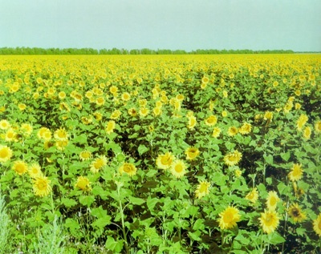
 | Ед. изм. | На  01.01.2014 г. | 01.01.2014 г  в % к 01.01.2013 г.
Зерновые и зернобобовые (после доработки) | т | 64 956,4 | в 2,1 р.
Подсолнечник | т | 21 940,1 | 146
Овощи (открытого грунта) | т | 28 706,3 | 100,1
Мяса на убой (в живом весе) | тонн | 5910,6 | 65,9
Валовой надой молока | тонн | 58 827,2 | 82,3
Куринные яйца | тыс.шт. | 23554 | 69,1

Производство продукции по крупным и средним предприятиям пищевой и перерабатывающей промышленности

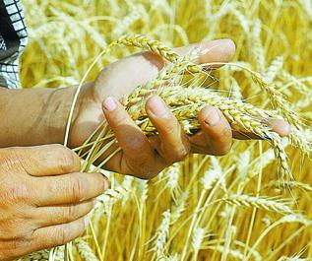
 | Продукция | Ед.  измер. | На  01.01.14 г. | 01.01.14 г. в %  к периоду  01.01.2013 г.
 | 1 | 2 | 3 | 4
 | Мясо и мясопродукты, всего | т. | 214,8 | 87,0
 | Цельномолочная продукция (в пересчете на молоко) | т. | 19101 | 131,7
 | Хлебобулочные изделия | т. | 1247,1 | 99,0
 | Масло растительное | т. | 22500 | 98,2
 | Жмых | т. | 27160 | 89,3
 | Комбикорма | т. | 9745,5 | 70,5

Динамика объема реализации продукции сельского хозяйства

За 2013 год сельскохозяйственными организациями района отгружено по всем каналам реализации 1736,2 т. скота и птицы (в живой массе), что составляет 73,1% к соответствующему периоду 2012 года; 39054,2 т. молока (98,1 %), 7137 тыс. шт. яиц (92,2 %); 24570,2 т. зерновых и зернобобовых культур (146,5 %).

Продуктивность скота и птицы по с/х предприятиям.

Показатели | На 01.01.14 г. | в % к  соответствующему периоду 2013 г.
Надой на 1 фуражную корову (кг) | 5547 | 103,9
Яйценоскость (штук) | 179 | 59,3
Среднесуточные привесы:
Крупного рогатого скота на выращивании, откорме и нагуле (грамм) | 698 | 113,5

Структура сельхозпроизводителей (с учетом малых предприятий)
Показатели | На 01.01.14г.
Сельхозпредприятия без крестьянских (фермерских) хозяйств – всего | 48
в том числе:
- государственные | 1
- акционерные общества, товарищества, ООО | 34
- артели, колхозы | 1
- сельхозкооперативы | 2
Прочие | 10
Крестьянские (фермерские) хозяйства | 37

Поголовье скота
 | Ед. изм. |  | Все категории хозяйств | Сельхозорганизации |  | Хозяйства  населения | Фермерские  хозяйства
Крупный рогатый скот | гол |  | 24622 | 16297 |  | 6261 | 2064
в том числе коровы | гол |  | 12266 | 8019 |  | 3442 | 805
Свиньи | гол |  | 5104 | 33 |  | 4660 | 411
Овцы и козы | гол |  | 21967 | 9177 |  | 6927 | 5863
Птица | гол |  | 123918 | 13376 |  | 110028 | 514

Производство основных видов животноводческой продукции
по категориям хозяйств
Наименование с/х продукции |  | Ед. изм. | Все категории хозяйств |  | Сельхозорганизации | Хозяйства населения | Фермерские  хозяйства
Мяса на убой (в жив.весе) |  | т. | 5910,6 |  | 1669,6 | 4086,4 | 154,7
Молоко |  | т. | 58827,2 |  | 38652,0 | 18610,0 | 1565,2
Яйцо |  | тыс.шт. | 23554 |  | 3331 | 20231 | 15
Объем реализации продукции сельского хозяйства
Наименование с/х продукции |  |  |  |  | За 01.01.2014 год |  |  | 01.01.2014 г. в % к 01.01.2013 г.
Скот и птица (в живой массе), т |  |  |  |  | 1736,2 |  |  | 73,1
Молоко и молочные продукты, т |  |  |  |  | 39054,2 |  |  | 98,1
Яйцо, (пищевое) тыс. шт. |  |  |  |  | 7137 |  |  | 92,2
Зерновые и зернобобовые культуры, |  |  |  |  | 24570,2 |  |  | 146,5

Основные показатели деятельности автотранспорта.
ТРАНСПОРТ

Показатели | Ед. изм. | На 01.01.14 г. | 01.01.2014 г в % к 01.01.2013 г
Перевезено грузов крупными и средними предприятиями | тыс.т. | 432,5 | 141,7
Перевезено автобусами общего пользования | тыс. пассажиров | 2245,9 | 87,1
Грузооборот (по крупным и средним предприятиям) | тыс. т/км | 18824,3 | 131,1
Общий пассажирооборот транспорта общего пользования | тыс. пас. км. | 24098,1 | 79,9

Наличие автотранспорта
Показатели | На 01.01.13 г. | На 01.01.14 г. | 01.01.2014 г в % к 01.101.2013 г
Грузовые автомобили - всего | 2875 | 2353 | 81,8
Общего пользования по предприятиям подотрасли | 1287 | 741 | 57,6
Автобусы - всего | 265 | 246 | 92,8
Общего пользования по предприятиям подотрасли | 124 | 122 | 98,4
Легковые служебные автомобили | 488 | 383 | 78,5
Легковые таксомоторы | - | - | -
Личные легковые автомобили | 16033 | 17591 | 109,7
ПОТРЕБИТЕЛЬСКИЙ РЫНОК

Структура розничного товарооборота (тыс. руб.)

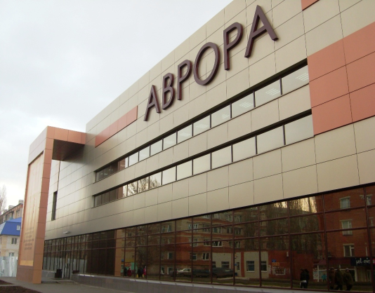 | Показатели | на  01.01.2014 г. | 01.01.2014 г  в % к  01.01.2013 г.
 | Общий объем розничного товарооборота, в т. ч. | 3 646 179 | 106,6
 | оборот розничной торговли торгующих организаций и индивидуальных предпринимателей реализующих товары вне рынка и ярмарок | 3 234 595 | 108,8
 | Продажа товаров на розничных рынках и ярмарках | 411 583 | 91,9
 | Оборот общественного питания | 194 115 | 120,7
 | Платные услуги насел. | 936 269 | 104,6
в том числе: - оказано крупными и средними предприятиями и организациями |  | 651 384 | 103,4
- субъектами малого предпринимательства |  | 284 885 | 105,6
На территории района функционируют:
- 426 магазинов, 12 киосков, 58 предприятия общественного питания, 129 предприятий бытового обслуживания, 1 рынок,
5 предприятий оптовой и мелкооптовой торговли, 25 аптек.
Из общего количества магазинов 278 приходится на город и 148 – на село. Из 426 магазинов продовольственных - 97,
промышленных – 184, смешанных – 145. Реализуют алкогольную продукцию 146 магазинов.

СТРУКТУРА И ХАРАКТЕРИСТИКА ПРЕДПРИЯТИЙ И ОРГАНИЗАЦИЙ

Распределение предприятий и организаций по организационно-правовым формам
Наименование | Число предприятий и организаций на 01.01.14 г. | Удельный вес в общем числе, %
Всего, в том числе: | 693 | 100
Юридические лица | 622 | 89,8
в том числе:
Коммерческие организации, из них: | 433 | 62,5
- государственные | 1 | 0,1
- муниципальные | 27 | 3,9
- хозяйственные общества и товарищества | 359 | 51,8
- прочие | 46 | 6,6
Некоммерческие организации | 189 | 27,3
Филиалы, представительства и др. обособ-  ленные подразделения. | 71 | 10,2

Распределение предприятий и организаций по формам собственности

Формы собственности | Число предприятий и организаций на 01.01.14 г. | Удельный вес в общем числе, %
Всего, в том числе: | 622 | 100
-государственная | 22 | 3,5
-муниципальная | 128 | 20,6
- общественных объединений (организаций) | 31 | 5,0
-частная | 435 | 69,9
-прочие формы | 6 | 1,0

Удельный вес предприятий и организаций по формам собственности

Наибольший удельный вес занимают предприятия, находящиеся:
- в частной собственности – 69,9%;
- в муниципальной собственности – 20,6%;
- в собственности общественных объединений – 5,0%;
- в государственной собственности – 3,5%;
- к прочим формам собственности относится – 1%.

Распределение предприятий и организаций по видам экономической деятельности
Наименование отрасли | Кол-во субъектов на  01.01.13г. | Кол-во субъектов на  01.01.14г. | 01.01.2014 г.  в % к 01.01.2013 г.
Обрабатывающие производства | 56 | 53 | 94,6
Сельское хозяйство, охота и лесное хозяйство | 103 | 85 | 82,5
Добыча полезных ископаемых | 3 | 3 | 100,0
Производство и распределение электроэнергии, газа и воды | 26 | 24 | 92,3
Оптовая и розничная торговля; ремонт автотранспортных средств, мотоциклов, бытовых изделий и предметов личного пользования | 143 | 135 | 94,4
Гостиницы и рестораны | 17 | 13 | 76,5
Транспорт и связь | 16 | 18 | 112,5
Финансовая деятельность | 12 | 9 | 75,0
Государственное управление | 29 | 24 | 82,8
Образование | 20 | 70 | 350,0
Здравоохранение и предоставление социальных услуг | 24 | 22 | 91,7
Строительство | 27 | 26 | 96,3
прочие | 190 | 140 | 73,9
Всего: | 666 | 622 | 93,4
Дебиторско – кредиторская задолженность по отраслям народного хозяйства (тыс. руб.)
Показатели | Дебит. задол.  на 01.01.2014 г | Кредит. задол.  на 01.01.2014 г | Превышение кредиторской задолженности над дебиторской (+,-) | Финансовый результат прибыль (+) убыток (-)
Обрабатывающие производства | 405 156 | 255 362 | -149 794 | 28 984
Сельское хозяйство | 183 633 | 171 380 | -12 253 | 129 279
Транспорт и связь | 11 942 | 12 335 | 393 | -1 870
Производство и распределение электроэнергии, газа и воды | 84 382 | 112 518 | 28136 | 15 712
Здравоохранение и предоставление прочих, социальных и персональных услуг | 4 247 | 3 266 | -981 | -127 093
ВСЕГО | 689 360 | 554 861 | -134 499 | 13 588
Структура дебиторско – кредиторской задолженности (тыс. руб.)
 | Показатели | Дебиторская |  | Кредиторская
 |  | всего | в т.ч. просроченная | всего | в т. ч. просроченная
 | Обрабатывающие производства | 405 156 | - | 255 362 | -
 | Сельское хозяйство | 183 633 | 634 | 171 380 | 4 411
 | Транспорт и связь | 11 942 | - | 12 335 | -
 | Производство и распределение электроэнергии, газа и воды | 84 382 | - | 112 518 | -
 | Здравоохранение и предоставление прочих, социальных и персональных услуг | 4 247 | - | 3 266 | -
 | ВСЕГО | 689 360 | 634 | 554 861 | 4 411

РАЗДЕЛ Y. ИНВЕСТИЦИИ

Основные показатели инвестиционной деятельности
Показатели | Ед. измерения | На 01.01.14г.
Инвестиции в основной капитал всего: | тыс. руб. | 498 005,0
Инвестиции в основной капитал по крупным и средним предприятиям, в т.ч. | тыс. руб. | 440 512
-сельское хозяйство, охота и лесное хозяйство | тыс. руб. | 294 814
-обрабатывающие производства | тыс. руб. | 91 259
-производство и распределение электроэнергии, газа, воды | тыс. руб. | 334
-транспорт и связь | тыс. руб. | 3936
-операции с недвижимым имуществом | тыс. руб. | 276
- государственное управление | тыс. руб. | 21783
-образование | тыс. руб. | 2171
-здравоохранение и представление социальных услуг | тыс. руб. | 25300
- прочие | тыс. руб. | 639
Объем инвестиций в основной капитал, рублей на одного жителя | руб. | 7781,3
Ввод в действие жилых домов, общей площади, в т.ч.: | кв.м. | 17277
Объем подрядных работ | тыс. руб. | -

Структура средств по источникам финансирования
Источники финансирования | тыс. руб. | Уд. вес в общем объеме, %
Всего инвестиций в основной капитал по крупным и средним предприятиям, из них: | 440 512 | 100
Собственные средства, из них: | 284811 | 64,7
- прибыль, остающаяся в распоряжении предприятия | 111020 | 25,2
- амортизация | 173791 | 39,5
Привлеченные средства, из них: | 155701 | 35,3
кредиты банков | 77259 | 17,5
за счет заемных средств других организаций | 27810 | 6,3
бюджетные средства, в том числе: | 26258 | 6,0
- из федерального бюджета | 1042 | 0,2
-из бюджетов субъектов федерации | 21025 | 4,8
Средства внебюджетных фондов | 522 | 0,1
Прочие средства | 23852 | 5,4

РАЗДЕЛ YI. ФИНАНСЫ
Исполнение местного бюджета (тыс. руб.)

Показатели | На 01.01.13 г. | На 01.01.14 г. | 01.01.2014 г. % к 01.01.2013 г.
Доходы – всего | 987 571,7 | 1 020 895,0 | 103,4
в том числе
Собственные доходы | 235 846,7 | 219 309,6 | 93,0
из них:
-налог на доходы с физических лиц | 114 357,2 | 119 800,5 | 104,8
Налоги на совокупный доход в т.ч. | 20 914,5 | 17 090,0 | 81,7
- единый налог на вмененный доход | 18 799,3 | 15 593,9 | 82,9
- единый сельскохозяйственный налог | 2 115,2 | 1 496,1 | 70,7
Налог на имущество – всего, в т.ч. | 52 309,7 | 43 237,8 | 82,7
- налог на имущество физических лиц | 7 607,9 | 10 213,4 | 134,2
- земельный налог | 23 422,2 | 33 024,4 | 141,0
- транспортный налог | 21 279,6 | - | -
Госпошлина, сборы | 4 131,7 | 4 648,0 | 112,5
Задолженность и перерасчеты по отмененным налогам, сборам и иным обязательным платежам | 0,2 | 2,2 | 11,0
Неналоговые доходы в т.ч. | 44 133,4 | 34 531,1 | 78,2
- доходы от использования имущества находящегося в государственной и муниципальной собственности | 24 818,4 | 23 676 | 95,4
Безвозмездные поступления | 751 725,0 | 801 585,4 | 106,6

Показатели | На 01.01.2013 г. | На 01.01.2014 г. | 01.01.2014 г в % к 01.01.2013 году
Расходы – всего (тыс. руб.) | 1 001 632,8 | 1 021 191,3 | 102,0
Общегосударственные вопросы | 108 766,6 | 107 035,0 | 98,4
Национальная оборона | 1 624,2 | 1 072,2 | 66,0
Национальная безопасность и правоохранительная  деятельность | 1712,0 | 2466,9 | 144,1
Национальная экономика | 130 245,4 | 36 883,6 | 28,3
Жилищно-коммунальное хозяйство | 84 540,1 | 109 325,3 | 129,3
Образование | 507 658,4 | 667 203,8 | 131,4
Культура, кинематография | 53 371,5 | 61 751,2 | 115,7
Здравоохранение и спорт | 81630,6 | 13 955,4 | 17,1
Социальная политика | 30 823,9 | 19 180,4 | 62,2
Физкультура и спорт | 14 310,8 | 13 955,4 | 97,5
Обслуживание государственного и муниципального долга | 1 260,1 | 1 687,3 | 133,9
Профицит бюджета (+), дефицит бюджета (-) | - 14 061,1 | - 296,3 | -
Источники внутреннего финансирования | 14 061,1 | 296,3 | 2,1

РАЗДЕЛ YII. МАЛЫЙ БИЗНЕС
Основные социально-экономические показатели
развития малого предпринимательства
Показатели | Ед. изм. | на  01.01.13 г | на  01.01.14 г | 01.01.2014 г. в %  к 01.01.2013 г.
Количество предприятий, плательщиков единого налога на вмененный доход | ед. | 99 | 84 | 84,8
Количество предприятий, перешедших на упрощенную систему налогообложения | ед. | 312 | 234 | 75,0
Численность предпринимателей | чел. | 2092 | 1397 | 66,8
Показатели | Ед. измерения | на  01.01.13 г | на  01.01.14 г | 01.01.2014 г.  в %  к 01.01.2013 г.
Среднесписочная численность занятых в малом бизнесе | чел. | 1394 | 1285 | 92,2
Среднемесячная заработная плата | руб. | 9267,1 | 10278,8 | 110,9
Отгружено товаров собственного производства, выполнено работ и услуг собственными силами работ, услуг | тыс. руб. | 573025,7 | 599922,3 | 104,7
Продано товаров не собственного производства | тыс. руб. | 183822,9 | 179289,2 | 97,5

